Sud-Ouest du 22 février 2019

La Nouvelle Clinique du Tondu prend la rive droite

SANTÉ C’est neuf, beau, ergonomique et lumineux. Le Tondu a changé de rive et gagné des mètres carrés. Visite
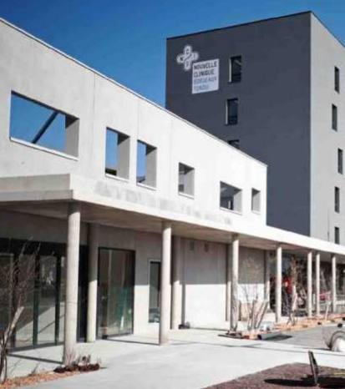
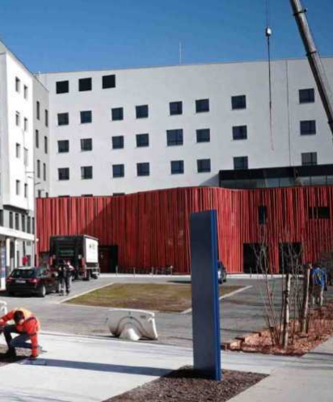
Des grilles orange sur la façade extérieure de la nouvelle clinique, comme une signature. PHOTO THIERRY DAVID

Isabelle Castéra
i.castera@sudouest.fr

Sophie Gille, la directrice de la Nouvelle Clinique Bordeaux-Tondu répète comme un mantra, une antienne «l’attachement des Bordelais, des salariés, de la communauté médicale à l’esprit du Tondu» Tandis qu’elle accordait une visite du site, à quelques jours de l’ouverture officielle, à chaque porte ouverte, aller-retour d’ascenseur, chaque étage, devant chaque salle d’opération high-tech, elle n’oubliait de mentionner ce fait. Comme une excuse. L’institution du Tondu a basculé de la rive gauche historique à la rive droite. Esprit du Tondu, es-tu toujours là ?

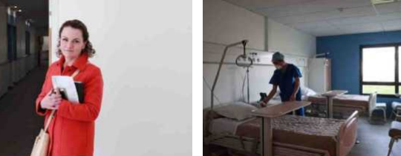
De gauche à droite, Sophie Gille, directrice de la Nouvelle Clinique Bordeaux-Tondu, une chambre à deux lits ergonomique et lumineuse

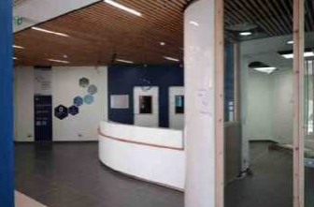
l’accueil à taille humaine. PHOTOS THIERRY DAVID

On dirait que oui. Mais au fait, l’esprit du Tondu quel est-il ? « La taille humaine, un côté familial, les compétences médicales n’excluent pas l’accompagnement de la personne…», complète la directrice. Même si, en 2017, la « poly » du Tondu a rejoint le Groupe Saint-Gatien, basé à Tours et déjà propriétaire en Gironde des cliniques Tivoli-Ducos à Bordeaux, et Saint-Anne à Langon, ménageant au passage le fameux « esprit», mais donnant les moyens au vieil établissement en bout de course, de se refaire une santé. Le voilà, planté à Floirac, à quelques mètres de l’Arkea Arena : 14 000 m². Impressionnant vaisseau composé de deux bâtiments, l’un de 4000 m2 dédié aux consultations médicales, radiologie, imagerie et labo d’analyses médicales. L’autre de 10 000 m2 sur cinq étages est celui de l’hospitalisation. « Le bâtiment a été conçu par le groupe Cardinal, précise Sophie Gille, nous voulions qu’il s’harmonise avec l’environnement, les habitations et l’Arena, pour créer une unité architecturale, Bordeaux Métropole a donné son accord.» De fait, il ressemble à une petite sœur de l’Arena, même s’il n’en a pas la rondeur. Des grilles orange apportent à la façade une signature que l’on retrouvera à l’intérieur du bâti.

https://youtu.be/13KTthJSJyA

Un accueil très «lounge»

Lorsqu’on pose le premier pied à l’accueil de la Nouvelle Clinique Bordeaux-Tondu, impossible de ne pas se rappeler le mic-mac complexe de l’entrée de l’ancienne « Poly ». Sophie Gille sourit: «On a travaillé la lumière, partout et à la fois l’intimité, le confort des salariés. L’accueil est un moment important, la salle d’attente a un côté lounge qui n’existait pas avant. Et ça reste à taille humaine.»

En effet, à l’intérieur, on n’a jamais le sentiment d’être avalé par un espace trop grand. Se mouvoir dans cette nouvelle clinique sera simple et fluide. Chaque étage comporte un code couleur, des flèches guident les visiteurs et les patients. Des fenêtres, des lieux où se poser, des espaces de repos, des terrasses végétalisées. «Pas que du blanc, du gris précise la directrice. Mais du bleu, de l’orange et le vert du dehors. On a planté une vingtaine d’arbres déjà presqu’adultes.»

Peut-être bientôt des urgences

Chambres spacieuses et ergonomiques ouvertes sur le dehors. Une dizaine de blocs opératoires opérationnels à la technologie de pointe qui n’attendent plus que les tables d’opération, les chirurgiens et les patients. Le bâtiment construit en L va permettre de raccourcir les flux entre différents services, tout est rationalisé.

Au rez-de-chaussée, s’ouvre sur l’extérieur le service de soins non-programmés ouvert en 2013 à la «Poly» et qui voient 3 500 patients chaque année. « Nous avons fait une demande d’autorisation à l’Agence régionale de santé Nouvelle Aquitaine, pour en faire des urgences à part entière. Nous aurons la réponse au printemps », signale Sophie Gille. La nouvelle clinique a été dimensionnée aujourd’hui, mais en regardant vers demain. Le bâtiment est évolutif. Le service ambulatoire est voué à s’agrandir, mais aussi l’aile consultation, où une extension est possible. La Nouvelle Clinique Bordeaux-Tondu qui ouvrira au public le 4 mars prochain a l’ambition de fait de rééquilibrer l’offre de soins sur la rive droite de l’agglomération bordelaise.

